**Муниципальное бюджетное дошкольное образовательное учреждение**

**«Детский сад № 481 г. Челябинска»**

**454003, г. Челябинск, ул. 250-летия Челябинску, 30 а,**

**тел. (факс): (351) 795-59-09, 795-59-08, 244-32-80, E-mail: mou481@mail.ru**

**ОКПО 42467166 ОГРН 1027402330680**

**ИНН 7447033224 КПП 744701001**

**План-конспект**

**педагогического мероприятия с детьми**

**разновозрастной (5-7 лет) группы**

**Квест-игра «Сказочный переполох»**

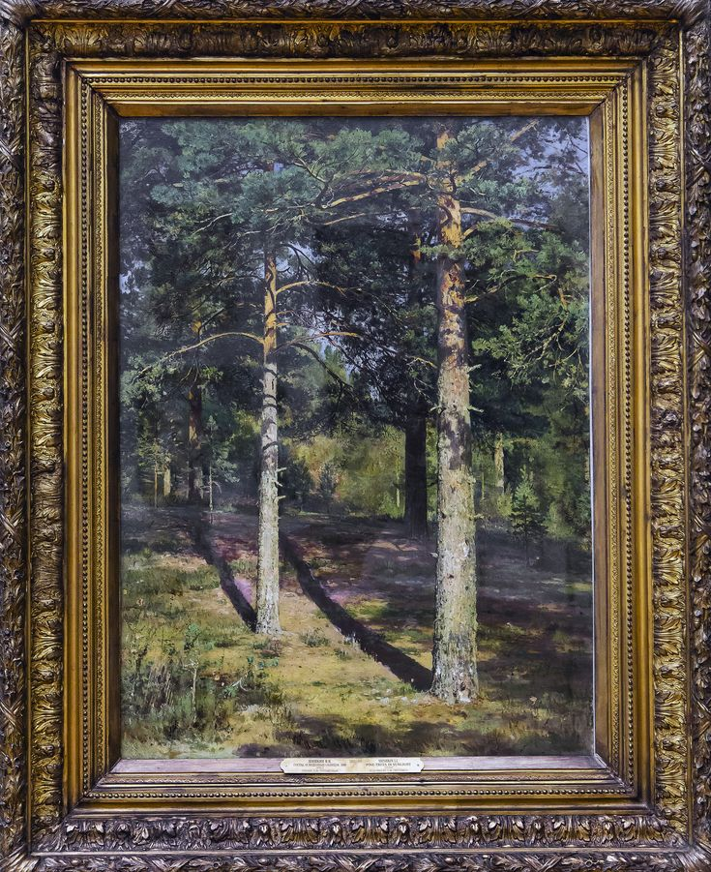

Воспитатели

Гордеева Оксана Валерьевна

Михренина Ирина Викторовна

**Челябинск, 2024**

**Виды детски деятельности:** игровая, коммуникативная, познавательная

**Тема: «Квест-игра «Сказочный переполох»**

**Задачи:**

1. Закрепить представление о живописи, как о виде изобразительного искусства, об особенностях жанров портрет, натюрморт, пейзаж.
2. Развивать интерес детей к живописным произведениям, через знакомство с картиной И.И. Шишкина «Сосны, освещенные солнцем».
3. Способствовать эмоциональной и эстетической отзывчивости на произведения искусства
4. Поддерживать стремление детей активно вступать в общение, высказываться;
5. Вызывать положительные эмоции от совместных действий и достигнутого результата.

**Оборудование**: репродукция картины И.И. Шишкина «Сосны, освещенные солнцем» (из комплекта «Картинная галерея в детском саду» выпуск 1 «Третьяковская галерея»), разрезанная картинка из 4-х частей картины И.И. Шишкина «Сосны, освещенные солнцем», вырезные следы из цветной бумаги красного, синего, зеленого и желтого цвета, конверт; портрет И.И. Шишкина, дидактическое пособие «Собери потрет» (плоскостной самодельный конструктор, выполненный из фетра и меха); мольберты с репродукциями натюрмортов (произвольные 3 шт. из комплекта «Картинная галерея в детском саду» выпуск 1 «Третьяковская галерея») и детские рисунки натюрмортов, предметы для составления композиции натюрморта (вазы, цветы, игрушки, предметы интерьера, овощи, фрукты и т.д.); мольберты с репродукциями 1 шт. натюрморт, 3 шт. пейзаж (произвольные из комплекта «Картинная галерея в детском саду» выпуск 1 «Третьяковская галерея»); интерактивный комплекс «Колибри» с электронным материалом для дидактической игры «Найди пять отличий».

**Предварительная работа:** знакомство с жанрами изобразительного искусства портрет, натюрморт, пейзаж; посещение картинной галереи ДОУ.

**Место проведения мероприятия:** 4 локации **(**помещение группы, помещение музыкального зала, помещение изостудии, помещение спортивного зала).

**Действующие лица:** Шапокляк, Бармалей, Кощей, Баба Яга – приглашенные педагоги, воспитатель группы – ведущий квеста, воспитанники группы – участники квеста.

**Ход педагогического мероприятия:**

|  |  |  |  |
| --- | --- | --- | --- |
| **Этапы педагогического мероприятия** | **Содержание деятельности воспитателя** | **Содержание деятельности детей** | ***Примечания*** |
| 1. ***Вводная часть*** | | | |
| Эмоциональный настрой на совместную деятельность. | Мне сейчас сообщили! Сегодня ночью, в нашем детском саду произошло чрезвычайное происшествие! Кто-то, под покровом ночи пробрался в детский сад и похитил из картинной галереи картину Ивана Ивановича Шишкина «Сосны, освещенные солнцем». А мы как раз должны были с ней сегодня познакомиться. Что делать?  Ребята, давайте пока не будем звонить в полицию, писать заявления, а попробуем найти ее сами! Предлагаю самим пойти на поиски, тем более, что похитители оставили много следов. | Высказывают собственные мысли | *Воспитатель, встревоженный заходит в группу и привлекает внимание детей.*  *Воспитатель вместе с детьми выходят из группы* |
| 1. ***Основная часть*** | | | |
| Проблематизация содержания | Сколько следов! По следам какого цвета нам нужно пойти, чтобы отыскать картину?  Что это лежит на полу?  Может в конверте есть подсказка?  Дети, да это не просто подсказка, это - загадка.  *Коль загадку отгадаешь, то куда идти узнаешь!*  *У малины и клубники,*  *Помидора и брусники*  *Вкус конечно очень разный,*  *Ну а цвет похожий – (красный)*  По следам какого цвета будем двигаться? | Высказывают собственные мысли | *Воспитатель побуждает к активным высказываниям* |
| Актуализация ранее полученных знаний по жанру живописи портрет, дидактическая игра «Собери портрет», дидактическое упражнение «» | **Шапокляк:** Зачем вы сюда явились, противные людишки?  **Воспитатель:** Здравствуйте, Шапокляк.Мы знаем, что сегодня ночью вы были в картинной галерее и забрали картину. Мы пришли к вам, чтобы ее вернуть.  **Шапокляк:** Хорошо. Но сначала помогите мне разобраться с этими непонятными деталями, их так много! А мне нужно, чтобы у меня вот такой «дяденька» получился. Ну а если вы не справитесь, я напущу на вас мою крыску-Лариску.  **Воспитатель:** Шапокляк, а ведь этот «дяденька» - великий русский художник Иван Иванович Шишкин! Картина которого, сегодня ночью и была похищена из галереи! Ну, что, ребята, придется нам выполнить задание Шапокляк. Необходимо каждому взять по одной детали и приложить ее так, чтобы получилось лицо человека.  **Воспитатель:** К какому жанру живописи можно отнести вашу работу?  **Шапокляк:** Что это такое – портрет?  **Шапокляк:** Люблю я портреты!Вы сказали, что портрет - это жанр живописи. А что такое живопись?  **Воспитатель:** Дети правильно тебе отвечают, Шапокляк. Живопись – это вид изобразительного искусства, это то, что художники изображают (пишут) на своих картинах.  **Шапокляк:** Какой бы еще трудный вопрос задать вам?Сколько на портрете может быть изображено человек?  **Воспитатель:** Все, Шапокляк. Дети тебе ответили, что портрет – это когда художник изображает какого-либо человека, или группу людей. Возвращай картину!  **Шапокляк:** Да нет у меня никакой картины, она всем так понравилась, мы ее тянули-тянули и порвали! Вот, мне только кусочек достался! Забирайте!  **Воспитатель:** Одну часть картины мы нашли, а где взять другие? Может ты, Шапокляк, нам подскажешь?  **Шапокляк:** Могу подсказать, куда вам двигаться дальше, но для этого отгадайте загадку.  *Это самый яркий цвет!*  *Словно солнце, первоцвет,*  *Словно яркая кувшинка,*  *Как в ромашке серединка.*  *А у курочки - наседки*  *Будто одуванчик детки. (желтый)*  **Воспитатель:** По следам какого цвета будем идти? | По следам красного цвета входят в музыкальный зал  Собирают лицо издеталей.  Высказывают собственные мысли | *При составлении портрета Шапокляк «путает» детей, предлагает разместить детали неправильно, стимулирует к осознанному выбору*  *Воспитатель подбадривает детей, побуждает к высказываниям, задает наводящие вопросы при необходимости* |
| Актуализация ранее полученных знаний по жанру живописи натюрморт, дидактическая игра «Собири натюрморт» | **Бармалей:** Так, так, так! И кто это ко мне пожаловал? Зачем вы пришли?  **Воспитатель:** Мы знаем, что сегодня ночью вы были в картинной галерее, испортили, и забрали себе часть картины. Мы пришли к вам, чтобы вы вернули ее, и мы могли бы восстановить картину.  **Бармалей:** Я верну вам свою часть картины, но только если вы выполните мое задание. Но если у вас не получится, я вас брошу крокодилам!  **Бармалей:** Я очень люблю рисовать картины, посмотрите.  **Воспитатель:** Да, у тебя здорово получается! Дети, в каком жанре Бармалей пишет картины?  **Бармалей:** А, что такое натюрморт?  **Воспитатель**: Бармалей, дети правильно отвечают, Натюрморт - это жанр живописи, в котором изображают неодушевленные предметы, группируя их в гармоничные композиции. Какое задание мы должны выполнить, чтобы получить часть картины, которую мы ищем?  **Бармалей:** Я никак не могу придумать новый сюжет к своей картине. Может вы мне поможете? На столе лежат различные предметы, из них нужно составить композицию для натюрморта. Предлагаю вам разделиться на пары и приступить к работе.  **Бармалей:** Спасибо, ребята! Здорово у вас получилось! Осталось только сделать набросок и раскрасить! Держите мою часть картины, а где искать остальные части вам подскажет моя загадка.  *Ах, этот дивный, чудный цвет,*  *Цвет глубины морской пучины,*  *Где дна как- будто бы и нет,*  *Но есть медузы и дельфины. (синий)*  **Воспитатель:** По следам какого цвета будем идти? | По следам желтого цвета входят в изостудию.  Рассматривают репродукции и рисунки натюрмортов.  Высказывают собственные мысли.  Выбирают предметы и собирают композицию для натюрморта. | *Воспитатель побуждает детей к активным высказываниям, задает наводящие вопросы по необходимости, озвучивает названия и авторов репродукций.*  *Бармалей и воспитатель создают положительный эмоциональный фон, подбадривают детей, оказывают помощь в составлении композиции* |
| Актуализация ранее полученных знаний по жанру живописи пейзаж, дидактическая игра «Найди лишнюю», дидактическая игра «Картина» | **Кощей:** И кто же это ко мне пожаловал? Чего вы хотите?  **Воспитатель:** Мы знаем, что сегодня ночью вы были в картинной галерее, испортили, и забрали себе часть картины. Мы пришли к вам, чтобы вы вернули ее, и мы могли бы восстановить картину.  **Кощей:** Хорошо, отдам вам свою часть, но только если вы выполните мое задание.Но если у вас не получится, я вас заколдую!  **Кощей:** На мольбертах размещены 4 картины, необходимо внимательно рассмотреть их и найти лишнюю по жанру живописи.  **Кощей:** Вы правильно убрали натюрморт из выставки пейзажей. Я очень люблю пейзажи. Что такое пейзаж?  **Воспитатель:** Кощей, дети правильно ответили, что пейзаж – это жанр живописи, когда художник изображает природу. Отдавай часть картины!  **Кощей:** Отдам, когда представлю себе самый красивый пейзаж.  **Воспитатель:** Дети, мы так долго будем ждать, нужно помочь Кощею быстрее представить пейзаж. Для этого каждый должен задумать то, что может быть изображено на пейзаже и войти в картину. Начнем. «Я высокая сосна, хочу взять в картину тебя. Скажи, кто ты?»  **Кощей:** Да, прекрасный пейзаж я себе представил. Придется вернуть вам мою часть картины.  **Воспитатель:** Спасибо Кощей, но где нам найти последнюю часть?  **Кощей**: Я же злой, отвратительный и не должен делать добрые дела!  **Воспитатель**: Кощеюшка, ничего ты и не злой. Это все сказки. Ты очень даже симпатичный!  **Кощей:** Ладно, ладно! Уговорили! Вот вам моя подсказка.  *Цвет травы, листвы у клена?*  *Ну конечно же (зеленый)*  **Воспитатель:** По следам какого цвета мы пойдем дальше? | По следам синего цвета входят в спортивный зал.  Высказывают собственные мысли.  Поочередно называют задуманное, выбирают партнера по симпатии, берутся за руки, становятся вокруг Кощея. | *Воспитатель мотивирует детей на развернутые е ответы, задает наводящие вопросы по необходимости, озвучивает названия и авторов репродукций.*  *Воспитатель стимулирует к употреблению эпитетов при назывании задуманного, следит за правильностью выполнения задания* |
| Актуализация ранее полученных знаний,  дидактическая игра «Найди пять отличий» | **Баба Яга:** - Чую, чую, Русским духом пахнет! Зачем пожаловали?  **Воспитатель:** Мы знаем, что ночью вы забрали себе часть картины. Мы пришли к вам, чтобы вы вернули ее, и мы могли бы восстановить картину.  **Баба Яга:** Я верну вам этот кусок картины, но только если вы выполните мое задание. Но если вы не выполните, я вас съем!  **Баба Яга:** Я тут немножечко похулиганила. Посмотрите на экран, здесь две картинки с изображением шедевров русских художников, на одной из них внесены пять изменений. Сможете найти их? Каждой паре детей я приготовила свои картинки.  **Воспитатель**: Баба Яга, ребята справились, отдавай часть картины.  **Баба Яга:** Да, забирайте-забирайте.  **Воспитатель**: Ну, вот у нас наконец-то все части картины. Скорее соберем ее.  **Баба Яга:** Ничего у вас не получится. Чтобы картина стала как прежде, нужно знать волшебные слова, а я их вам не скажу.  **Воспитатель**: Ребята, я кое-что придумала, скорее все ко мне! А давайте-ка мы ее пощекочем!  **Баба Яга:** Ой-ой, не надо!Я все скажу! Чтобы заклинание получилось, я накрою картину своим платком, а еще мне нужна вода. Пойдемте все вместе, где у вас в группе есть вода.  **Баба Яга:** Воду мы взяли, теперь нужно вернуться и произнести заклинание.  **Баба Яга:** Поднимите платок! Кажется, получилось! | По следам зеленого цвета входят в группу.  Делятся по желанию на пары, находят отличия в картинках.  Выполняют задания, отвечают на вопросы. | *Воспитатель задает наводящие вопросы при необходимости, называет название и автора картины, которая изображена на картинках для сравнения, спрашивает о жанре произведения.*  *Баба Яга увлекает детей за собой к умывальникам. В это время воспитатель меняет собранные части картины на репродукцию.* |
| Знакомство с картиной И.И. Шишкина «Сосны, освещенные солнцем» | **Воспитатель**: Рассмотрите картину великого русского художника Ивана Ивановича Шишкина «Сосны, освещенные солнцем»  **Воспитатель**:  - Что изображено на картине? Как называется лес, в котором растут сосны?  - Что изображено на переднем плане? Как автор показал зрителю эти деревья? Какие стволы у сосен?  - Что изображено на заднем плане?  - Как вы думаете, нравится ли Шишкину этот сосновый бор? Как он это показал? Какие цвета преобладают в произведении? Как автор показал солнечный день?  - Представьте, что вы оказались в этом лесу. Что вы чувствуете, видите и слышите?  **Баба Яга:** В каком жанре живописи написана картина «Сосны, освещенные солнцем»?  **Баба Яга:** Я очень люблю пейзажи, когда художники изображают природу. Отдайте мне эту картину! |  | *Воспитатель размещает репродукцию на мольберте, предлагает детям встать или сесть так, чтобы всем было видно картину.*  *Мотивирует детей к высказываниям, задает наводящие вопросы.*  *Баба Яга создает благоприятный эмоциональный фон, подбадривает детей.* |
| 1. ***Заключительная часть*** | | | |
| **Рефлексия** | **Воспитатель**: Дети, мы можем отдать картину Бабе Яге, ведь она из нашей картинной галереи? Что мы можем предложить Бабе Яге?  **Баба Яга:** Ой, нарисуйте, касатики! Тогда мы с моими сказочными друзьями больше не будем ссориться.  **Воспитатель:** Баба Яга, мы сегодня у многих твоих друзей в гостях побывали.  **Баба Яга:** А, что вы там делали?  **Воспитатель:** Дети, кто автор и как называется картина, которую мы с вами искали?  **Баба Яга:** Кто из моих друзей, так же как я, любит пейзажи?  **Баба Яга:** А, кто любит портреты?  **Баба Яга:** В каком жанре живописи пишет свои картины мой друг Бармалей?  **Баба Яга:** Если вы нарисуете картины для меня и всех моих друзей в разных жанрах, тогда мы точно не будем красть картины из вашей картинной галереи.  **Воспитатель:** Хорошо, Баба Яга. Рисунки мы разместим на выставке в картинной галереи, их в любой момент можно будет вам взять. | Высказывают свое мнение.  Отвечают на вопросы. | *Воспитатель и Баба Яга стимулирует детей к активным высказываниям и продуктивной деятельности.*  *детей.* |